SIVOM Combrit Sainte-Marine Ile Tudy
Etudes complémentaires du système de protection du polder de Combrit

Cahier des charges des levés bathymétriques et topographiques
V1
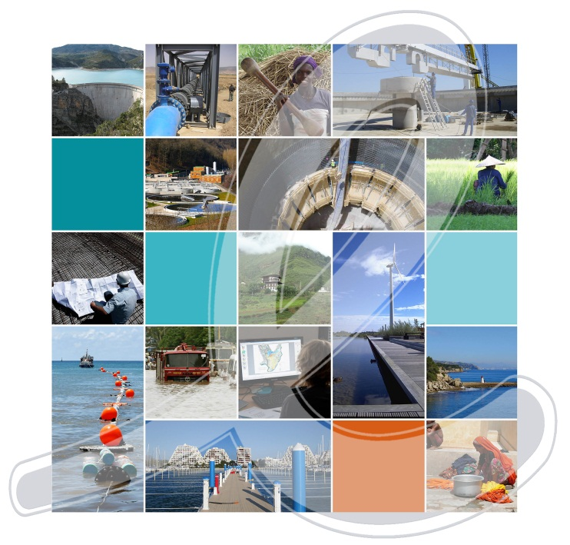
Juillet 2014

Informations qualité

Titre du projet | Etudes Complémentaires du système de protection du Polder de Combrit
Titre du document | Cahier des charges des levés bathymétriques et topographiques
Date | Juillet 2014
Auteur(s)
N° SCORE

Contrôle qualité
Version | Date | Rédigé par | Visé par :
Destinataires
Envoyé à :
Nom | Organisme | Envoyé le :

Copie à :
Nom | Organisme | Envoyé le :

Sommaire
Chapitre 1 - Cadre de l’opération 4
1 Contexte du projet 4
2 Objet du marché 4
Chapitre 2 - Localisation et contenu du marché. 5
Chapitre 3 - Levés topographiques et bathymétriques. 6
1 Profil en travers en lit mineur (profil bathymétrique). 6
2 Ouvrages 8
3 Autres opérations de levé en lit majeur 10
4 Options 10
5 Rattachement des levés et précision. 11
6 Rendu des travaux. 11
6.1 Liste des pièces à fournir. 11
6.2 Plans Autocad : 12
6.3 Conservation des documents. 12
Chapitre 4 - Délai, vérification des travaux et documents. 13
Annexe I : plan d’implantation des levés 14
Annexe II : fiche ouvrages hydrauliques 15
Annexe III : Vue en plan des ouvrages 11, 12 et 13 16

Cadre de l’opération

Contexte du projet
Ce marché s’inscrit dans le cadre d’une étude globale du système de protection du polder de Combrit .

Objet du marché
Le présent marché a pour but de décrire les prestations de relevés topographiques et bathymétriques suivantes :
- L’établissement de relevés bathymétriques
- L’établissement de croquis et coupes transversales d’ouvrages
- La fourniture des fichiers et documents tels que définis au chapitre 3

Les levés seront déterminés par leurs coordonnées X, Y, Z dans le système planimétrique Lambert 93 et altimétrique IGN 69.

Localisation et contenu du marché.
Les zones concernées sont indiquées sur les plans joints en annexe I.
Les travaux comprennent la réalisation des levés topographiques et bathymétriques suivants:

 | unité | quantité
Profils bathymétriques | u | 27
Ouvrages hydrauliques | u | 16
Seuils de bâtiments | u | 3

Des moyens nautiques peuvent être nécessaires pour la réalisation des profils en lit mineur, sur la zone située entre la RD144 et l’exutoire en mer. Les levés sur les ouvrages en mer devront être effectués en fonction des contraintes de marée.
Les précisions ainsi que les modes opératoires seront conformes à l’arrêté interministériel du 21 janvier 1980.
.

Levés topographiques et bathymétriques.

Profil en travers en lit mineur (profil bathymétrique).

Il s’agit de la totalité du lit situé entre les berges, que le lit soit en eau ou hors d’eau. Tous les profils en travers bathymétriques doivent être rattachés aux berges.
Chaque profil bathymétrique doit être rendu sous la forme d’une seule et même polyligne 3D
Les profils en lit mineur doivent être relevés perpendiculairement à la direction de l’écoulement. Leurs extrémités doivent toujours être situées sur les berges ou au-delà (cas où les berges ne sont pas nettement identifiables). Ils sont décrits de la rive gauche à la rive droite.
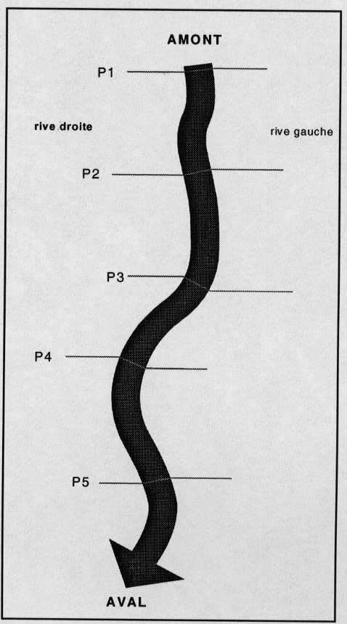
Lorsque les profils en travers sont situés autour d’un ouvrage (seuil, pile de pont, …), il faut lever tous les profils indiqués sur la carte de situation même s’ils semblent particulièrement proches les uns des autres.

Densité des points
Un espace maximum de 1 m entre les points est demandé.
Les points doivent être rapprochés en cas d’écart notable d’altitude. Si l’écart d’altitude entre deux points consécutifs dépasse 0.10 mètres, les points seront rapprochés d’autant que de besoin, sans toutefois que la distance entre deux points consécutifs ne soit inférieure à 0.3 mètre.
Le nombre de points à relever se répartira de façon à décrire la topographie du terrain naturel selon les principes suivants :
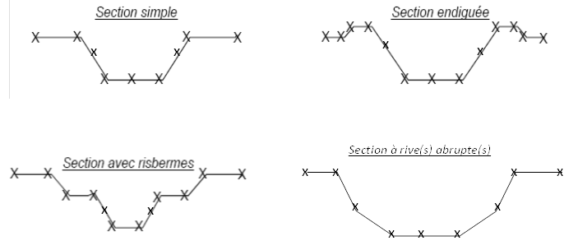

Levés en eau
Le niveau de l’eau sera levé avec plus ou moins 1 centimètre de précision. Il sera reporté sur les profils avec l’indication de la date et de l’heure de la mesure.
En cas de levé du lit en eau par un procédé du type sondeur, le profil du lit mineur sera complété le jour même par la partie hors d’eau du lit mineur.

Levés de vase
Les niveaux de vase sera levé au niveau de chacun des profils bathymétriques. Ainsi, les profils devront faire figurer le fond apparent (dessus vase) et le fond originel (sans vase).

Ouvrages
Les fiches des ouvrages sont en annexe II : elles décrivent de manière sommaire les ouvrages à lever.

Franchissements,
Les quatre ouvrages de franchissement, seront fournis sous forme de profil en travers,. Les caractéristiques des ouvrages telles que les cotes des voûtes ou du radier, les largeurs d’ouverture et autres dimensions seront décrites.
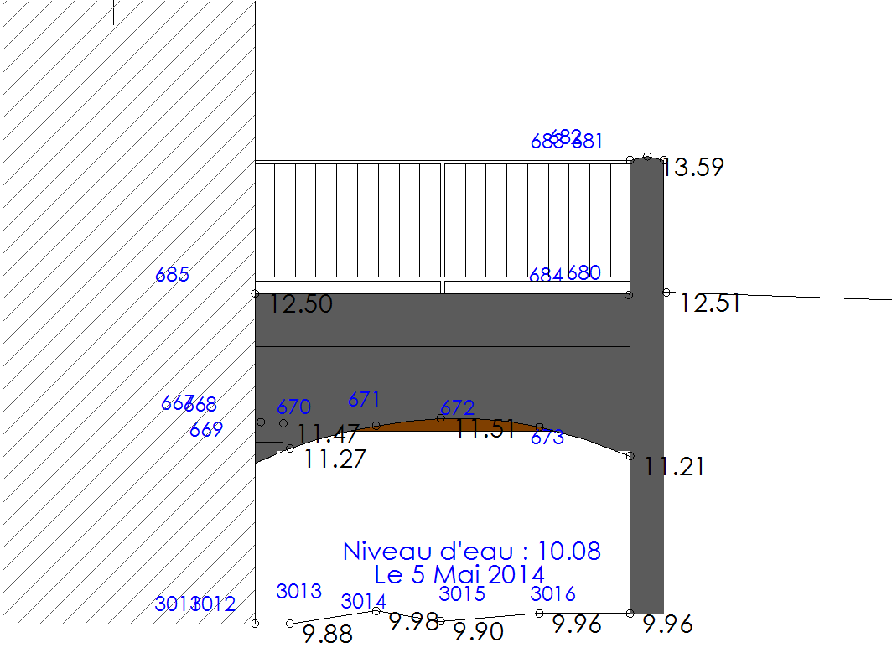
Exemple de profil d’ouvrage de franchissement
La bathymétrie sera fournie sous l’ouvrage, ainsi que la cote de la ligne d’eau, la date et l’heure du levé,

Régulation,
Les levés des cinq ouvrages de régulation consistent à un rattachement des croquis fournis au système altimétrique de référence.
Il s’agira également de définir la bathymétrie ainsi que la cote de la ligne d’eau, la date et l’heure du levé,

Evacuation
Les ouvrages dits « d’évacuation » se trouvent au niveau de la digue de Kermor.
Ces ouvrages se composent de :
- Un vannage métallique motorisé (n°11) ; évacuation et alimentation de l’étang d’eau de mer et évacuation du Polder
- Un vannage 3 vannes crémaillère (n°12) ; évacuation et alimentation de l’étang d’eau de mer
- Vannes dites « paresseuses » (n°13) ; évacuation du Polder
- Ouvrage de franchissement de la route digue (non équipé) (n°14)
- Vannes dites « paresseuses » (n°15) composées de 3 rangées de 2 vannes; évacuation principal du Polder
- Ancien vannage du Polder (n°16). Ouvrage comblé

Les six ouvrages d’évacuation, seront fournis sous forme :
- D’une élévation amont (1 par ouvrage)
- D’une élévation aval (1 par ouvrage)
- D’une vue en plan intégrant des cotes bathymétriques sur une zone de 20m en amont et en aval. Pour les vues en plans, 2 sont nécessaires : 1 pour les ouvrages 11, 12 et 13 et une seconde pour les ouvrages 14,15 et 16.
  - Pour les ouvrages 11, 12 et 13, une vue en plan existe et sera fournie au format dwg (cf. annexe III). Sa conformité sera cependant vérifiée..
  - Pour les ouvrages 14, 15 et 16, la vue en plan devra intégrer en transparence l’ouvrage 15 (les 3 rangées de 2 vannes et les éventuels seuils)
La cote de la ligne d’eau, la date et l’heure du levé seront également fournies,

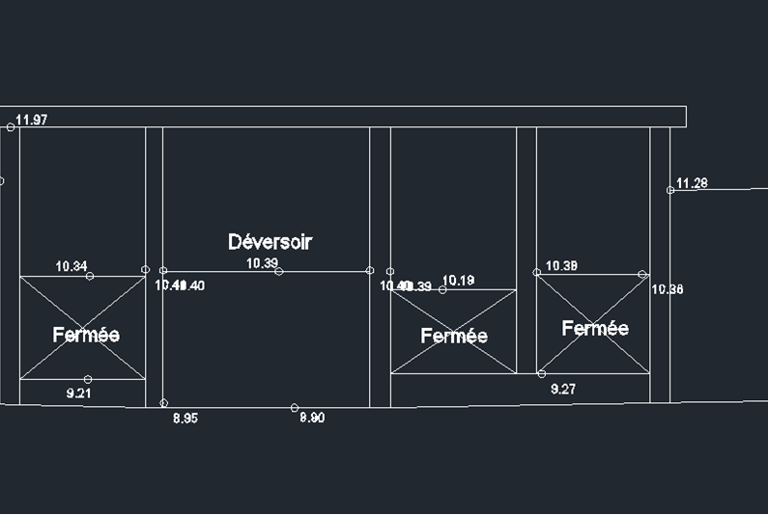
Schéma d’illustration élévation

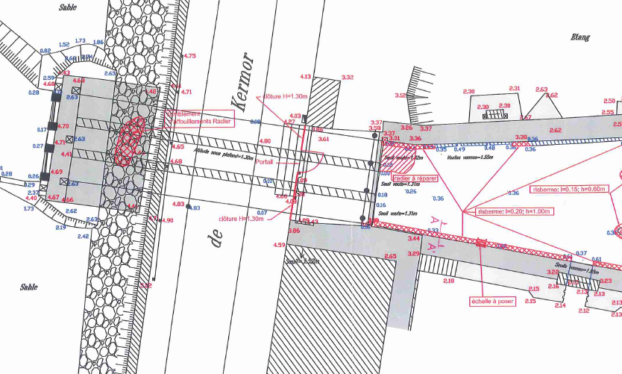
Schéma d’illustration d’une vue en plan

Autres opérations de levé en lit majeur

Seuil habitations
Les seuils des entrées ou caves de trois habitations situées à proximité du polder devront être levés. L’adresse et la localisation précise de ces points seront précisées.
Ces levés seront fournis sous la forme de points.

Options
Suivant la disponibilité de croquis des cinq ouvrages de régulation (OH1 à 5), une option est demandée qui consiste à la réalisation des profils en travers, détaillés et particuliers de chacun de ces cinq ouvrages. Les caractéristiques des ouvrages telles que les cotes des voûtes ou du radier, les largeurs d’ouverture et autres dimensions seront décrites.
La bathymétrie sera fournie, ainsi que la cote de la ligne d’eau, la date et l’heure du levé,

Le levé concernera l’ensemble de l’ouvrage entre culées

Rattachement des levés et précision.
Les relevés devront être rattachés :
- pour les coordonnées X et Y en plan au système RGF93 - Projection Lambert 93,
- pour les coordonnées Z au système IGN 69 (altitudes normales).
Les précisions attendues des levés terrestres sont :
- pour la coordonnée altimétrique Z : 5 centimètres (profils), 1cm pour les ouvrages,
- pour les coordonnées de position X et Y : le décimètre.
Les précisions (ou tolérances), chaque fois qu’elles ne sont pas précisées (exploitation photogrammétrique en particulier), doivent correspondre à celles de l’arrêté du 21 janvier 1980.

Localisation des bornes de l’IGN et du canevas géomètre
Les plans AutoCAD doivent contenir un ou plusieurs plans spécifiques précisant cette localisation, avec des symboles différents pour les bornes de nature différente et les dates des levés (bornes IGN, canevas géomètre, sommets de polygonation, canevas photogrammétrique, …). Ces localisations sont très utiles, et peuvent s’avérer impératives, lors de l’interprétation des résultats de calculs, dont l’étape de calage.

Rendu des travaux.

Liste des pièces à fournir.

- Un cahier des schémas des profils en travers bathymétriques cotés en abscisse cumulée et en niveau altimétrique de la rive gauche vers la rive droite sur lesquels seront indiqués les points singuliers (route, chemins, fossés, murs…), le fil d’eau et la date. Les profils en travers seront fournis de l’amont vers l’aval, sous forme de cahiers de profils ordonnés. L’échelle en X sera adaptée pour que le schéma s’étende sur 40 cm au maximum.). L’échelle en Y sera adaptée pour que le schéma s’étende sur 29.7 cm au maximum (hauteur du format A4).
- Un cahier des schémas des ouvrages. Les caractéristiques du rendu seront les mêmes que pour les profils en travers.
- Un plan de situation effective après levés des profils en travers et en long sur fond de carte IGN au 1/25000ème. Il devra faire apparaître l’axe précis du relevé des profils ainsi que l’origine et la fin du relevé et les numéros des profils.
- L’ensemble des données topographiques servant à générer chacune des cartes fera l’objet d’une livraison sur support informatique au format AutoCAD.
- L’ensemble de ces pièces seront fournies en 1 exemplaire (1 tirage papier + 1 CDRom).

Plans Autocad :
Un tableau spécifiant les types d’objets, nom et couleur des calques minimum est fourni ci-après.
Tous les points doivent être référencés en X, Y, Z. Il ne faut jamais faire figurer le Z en étiquette.
Toutes les polylignes représentant les profils bathymétriques doivent être des polylignes 3D.
Ces fichiers devront pouvoir être utilisés par le maître d’ouvrage pour réaliser un MNT.

Format AUTOCAD (DWG)
OBJETS DESSIN | NOM DU CALQUE
Ouvrage | OH
Profils lit mineur | PL_mineur
Seuils habitations | Seuils
Textes | TOP_TEXTES
Nord | NORD
cadre- cartouche | CARTOUCHE

Le non-respect des formats de fichier entraîne un rejet immédiat et une retenue de 20% du montant total de la prestation en cas de défaut de conformité persistant.

Conservation des documents.
A la fin de l’étude, le géomètre remet au Maître d’Ouvrage une copie du fichier définitif et conserve le fichier original qui reste propriété du Maître d’Ouvrage pendant cinq ans à partir de la réception définitive du fichier.
Sauf cas de force majeure, le géomètre est responsable de sa conservation du fichier significatif pendant cette période. A tout moment, pendant ce délai, le Maître d’Ouvrage peut lui demander ce fichier, le géomètre est alors dégagé de la responsabilité de sa conservation.

Délai, vérification des travaux et documents.
Le délai d’exécution prévisionnel des prestations décrites ci-dessus sera de 2 semaines à dater de la notification de la commande par le Maître d’Ouvrage.
Tout délai inférieur sera apprécié.
A l’issue des travaux, le Titulaire fournit au Maître d’Ouvrage un rapport d’exécution des travaux avec les fiches techniques correspondantes, conformes aux dispositions de son Plan Assurance Qualité.
Le Maître d’Ouvrage assure, à ses frais, le contrôle extérieur des travaux topographiques (par exemple l’exécution de quelques profils en travers caractéristiques) et des documents fournis par le Titulaire. Cette opération ne dispensant pas le Titulaire de ses propres contrôles internes.
Sous réserve du respect de la réglementation en vigueur, cette vérification extérieure est effectuée par l’organisme jugé le plus apte par le Maître d’Ouvrage.
Si elle fait apparaître des fautes, omissions, écarts hors tolérance ou une exécution non conforme au C.C.T.P. ou aux règles de l’art, les documents défectueux sont à rectifier par le Titulaire, à ses frais sous 1 semaine, au-delà duquel les pénalités de retard lui sont appliquées.

Annexe I : plan d’implantation des levés

Annexe II : fiche ouvrages hydrauliques

Annexe III : Vue en plan des ouvrages 11, 12 et 13

